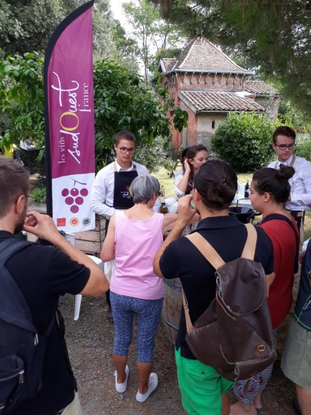
La Mention sommellerie du Lycée des Métiers de l'Hôtellerie et du Tourisme d'Occitanie : au Domaine de Candie à Toulouse
Dimanche 9 septembre 2018
Toulouse (31) - Dans le cadre de leur formation, les élèves de la Mention Complémentaire Sommellerie du Lycée des Métiers de l'Hôtellerie et du Tourisme d'Occitanie avaient rendez-vous ce dimanche 9 septembre au domaine de Candie propriété de la Mairie de Toulouse, pour la fête des vendanges.
Sur leur stand, les élèves ont permis aux toulousains de déguster les vins rouges, rosés et blancs du domaine de Candie, et de faire découvrir d’autres appellations du Sud-Ouest en partenariat avec l’Interprofession des Vins du Sud-Ouest (IVSO).
L'organisation de cette journée, orchestrée par son directeur Addy Amari, l’œnologue du domaine Michel Cabrit, la mobilisation des élèves et de leurs enseignants aura permis de faire de ce moment un véritable succès.
Domaine agricole de Candie - 17, chemin de la Saudrune à Toulouse
